JT-SC01型地下管道泄漏检测仪
（手持式）
使用说明书

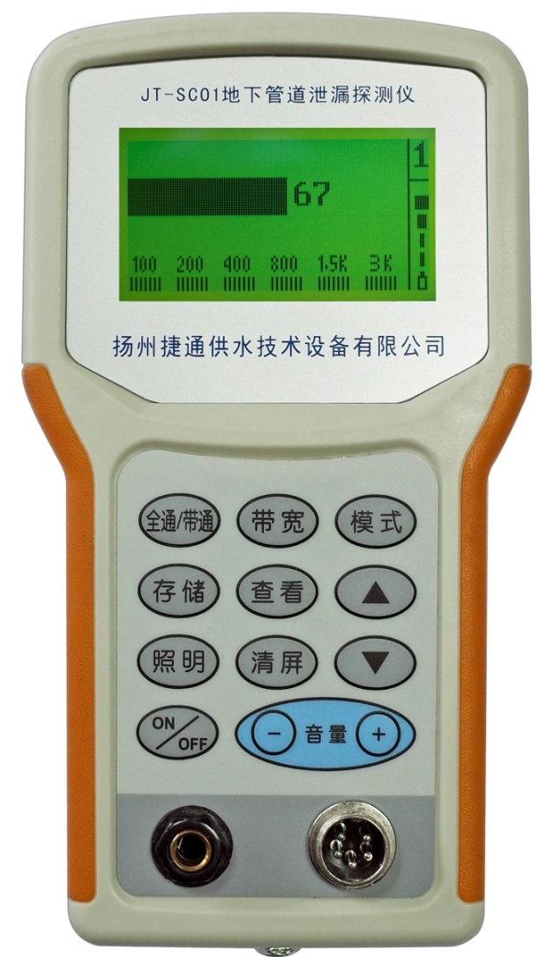

扬州捷通供水技术设备有限公司

目录
1 仪器说明 1
1.1 仪器功能概况 1
1.2 技术参数 2
1.3 供货配置 3
2 JT-SC01各部件介绍 4
2.1 主机 4
2.2 控制手柄 4
2.3 传感器及其连接 5
2.4 耳机 5
2.5 充电器 5
2.6 专用外包装箱 6
3 仪器操作面板及连接 7
3.1 连接耳机和传感器 7
3.2 打开仪器电源开关 7
3.3 显示模式选择 8
3.4 耳机音量和放大倍数调节 9
3.5 【全通/带通】键 9
3.6 【存储】和【查看】键 10
3.7 【带宽】键 10
3.8 【照明】 11
3.9 【清屏】 12
3.10 电池存储电量的观察及充电提示： 12
3.11 充电 12
3.12 装箱及使用仪器注意事项 12
4 仪器使用 13
4.1 通用使用方法 13
4.2 分析不同检测环境、埋深、路面、管道材质、信号强度等等，相应进行不同的频率选择 13
4.2.1 不同环境噪音下的频率选择 13
4.2.2 不同管道埋深的频率选择 13
4.2.3 不同泄漏点信号强度下的频率选择 14
4.2.4 不同管道材质的频率选择 14
4.3 检测方法 14
4.4 检测过程中的听、看结合 15
5 注意事项： 16

JT-SC01型泄漏检测仪操作手册

1 仪器说明

1.1 仪器功能概况
JT-SC01型手持式智能数字式泄漏检测仪是扬州捷通供水技术有限公司生产的地下管道泄漏探测仪，特点是小巧便携，手持即可检测。
可检测各种类型水，油，气等压力管道的泄漏，包括钢、铸轶、PVC，水泥管及石棉管等。其原理是各类水、油、气等带压管道当某处破损泄漏时，压力水油气从管道破损处向外喷射，与管道破裂缝隙间的摩擦而产生振动会引起喷注噪声，这种声音随管道向两侧和埋设地面上方路面传播，此时用JT-SC01型泄漏检测仪的传感器在路面上方检测这种微弱泄漏信号，通过主机进行放大显示，并有选择的过滤噪音，独立出泄漏声波，使操作者找到泄漏源。
JT-SC01是采用低功耗微处理器和高级专用滤波器对泄漏振动信号进行数字化处理的检漏仪器，它采用专门设计的高灵敏宽带振动传感器，经过相应放大并作数字化滤波处理，以两种显示图面在液晶屏上显示。根据泄漏振动为连续信号的特点，在数字化处理中采用6个频段循环检测的方法，产生6个显示直方柱，而对突发冲击干扰进行抑制（不显示）。针对外界干扰与泄漏信号存在叠加，在采样时间窗内采用最小值取值法，并给出相应数值显示，最大限度地抑制了外界干扰。
JT-SC01采用点阵式可加背光的液晶显示屏，以适应横向长度和纵向6个光柱的需要，并可在夜间方便观察。
JT-SC01特别设计了三档变化的带宽，既兼顾测听过程中振动频谱分布的丰富性，又可在频率分析时更为精细。
JT-SC01特别设计了6个通道的存储，既可分别将6频段信号也可将分别6个测点的测量值进行存储。
JT-SC01设计了一键开/关机、以及无操作自动关机功能。
JT-SC01设计的专用工程塑料机箱和相应面板操作均非常简洁明快，以方便简单的操作方式可取得明确广泛的信息，使检漏实测工作方便易行。

1.2 技术参数
a、放大倍数 100dB内可调
b、频率范围 20~6000HZ
c、频率分析 40~4000HZ范围，近5个倍频程，三种带宽。
d、频率分档 1：100HZ
（中心频率）2：200HZ
3：400HZ
4：800HZ
5：1500HZ
6：3000HZ
e、带宽 1：窄带：标示符号
2：中等带宽：标示符号
3：宽带：标示符号
f、两种模式显示：
1）横向单条柱状显示
2）纵向六条柱状显示
g、数值显示：在显示条上对应，取样值作最小值以0~100间相对量值显示。
h、屏幕70×40mm LCD显示窗
i、LCD背景灯有通断控制并在最后一次操作3分后自动关闭。
j、供电方式：内置锂离子可充电电池一组
k、电池充满后： 供电工作时间≥40小时（无背景灯，）
为了节约电能，面板无操作15分钟后系统自动关机。
l、存储6次测量值，分储6通道并可分别查看。
m、消音按钮：附于手柄
n、操作温度：-10℃~+50℃
o、存放温度：-10℃~+70℃
p、外箱尺寸：425mm*305mm*145mm
主机尺寸：203mm*110mm*34mm
传感器尺寸：φ40mm*74mm

1.3 供货配置
主 机 1件（内置锂离子充电电池组）
传感器 1只
听音杆 1付
耳 机 1付
充电器 1只
说明书 1本
保修卡 1份
手提铝合金包装箱 1只

2 JT-SC01各部件介绍

2.1 主机
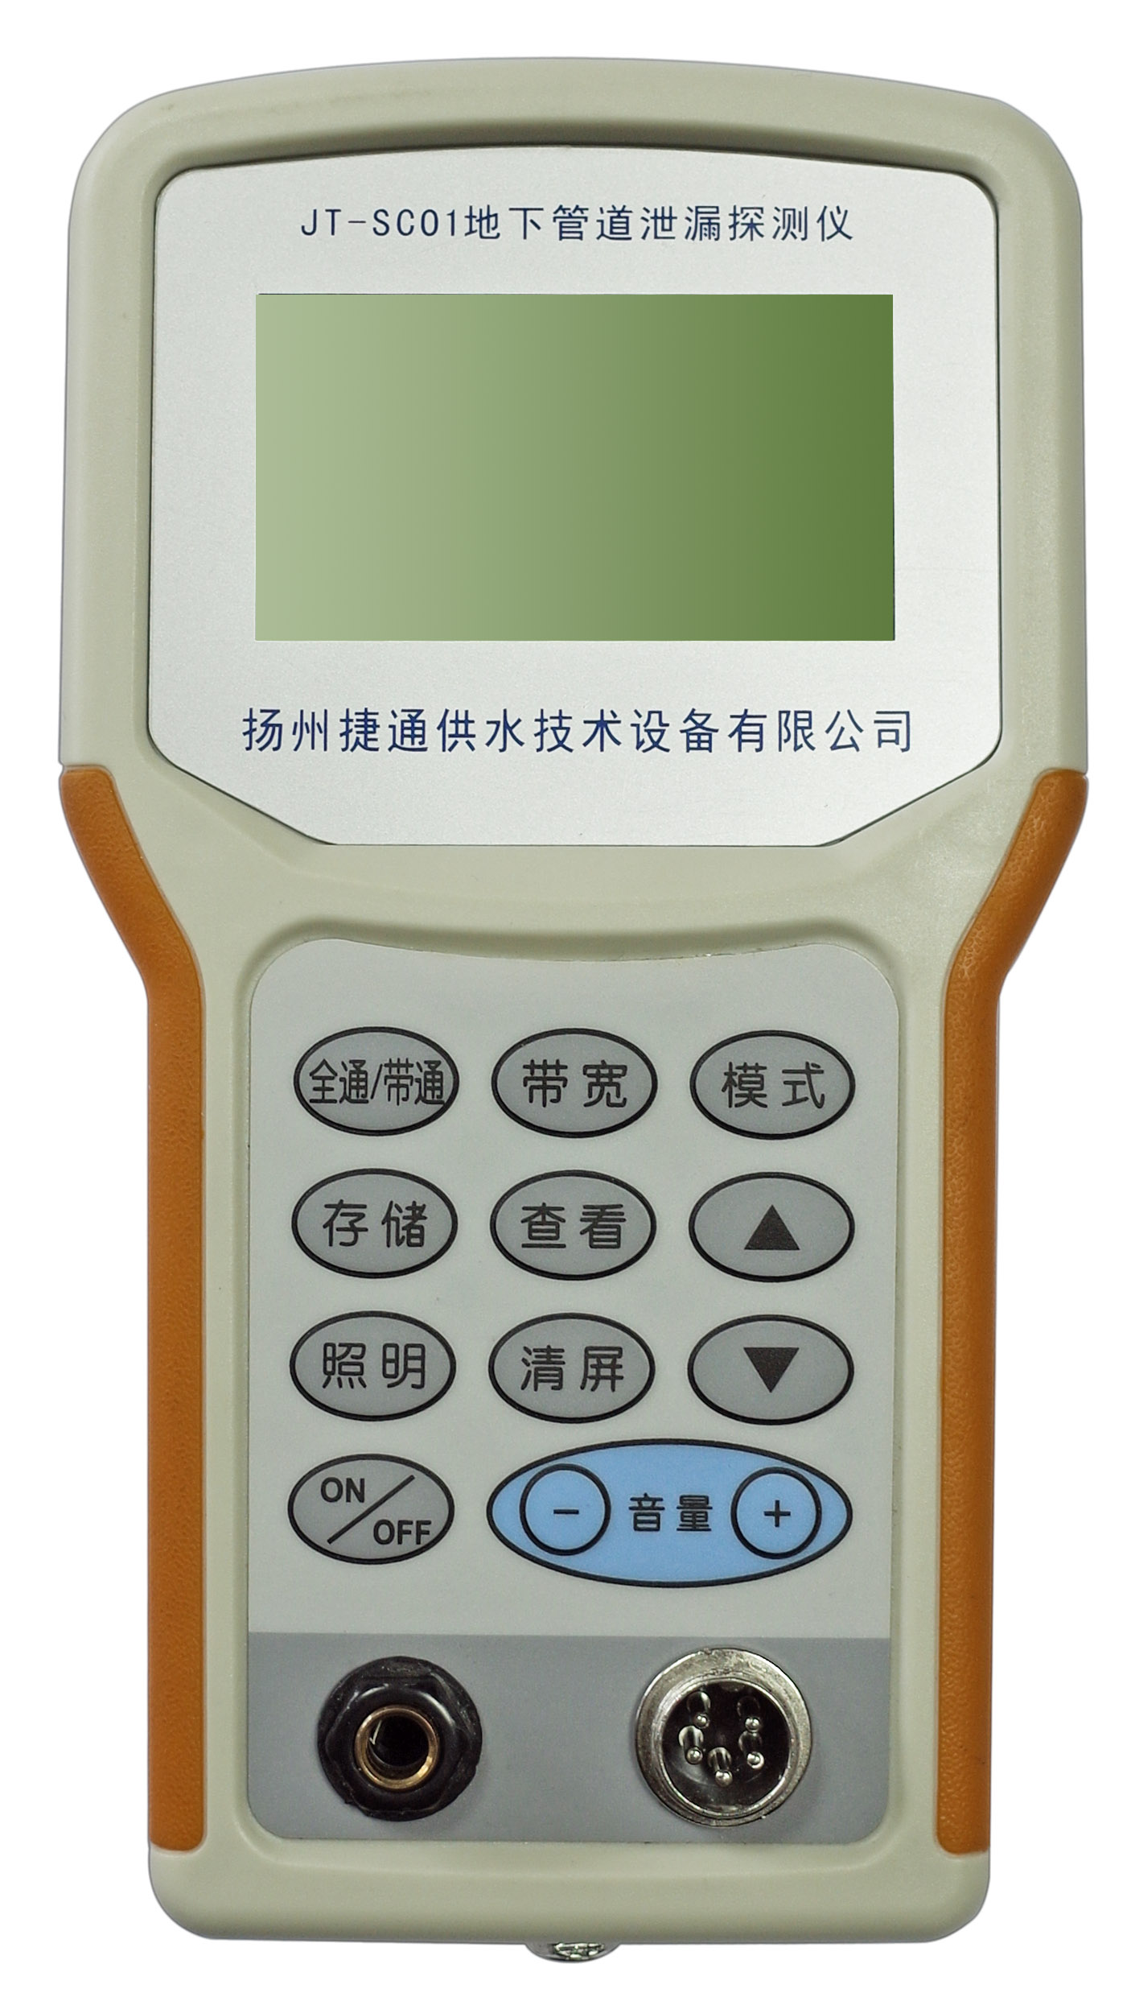
液晶显示屏
按键面板
耳机插座
主机信号输入接口
充电器插座
液晶显示屏
按键面板
耳机插座
主机信号输入接口
充电器插座

2.2 控制手柄
控制手柄组件用于连接传感器与主机部件。
控制手柄静音开关
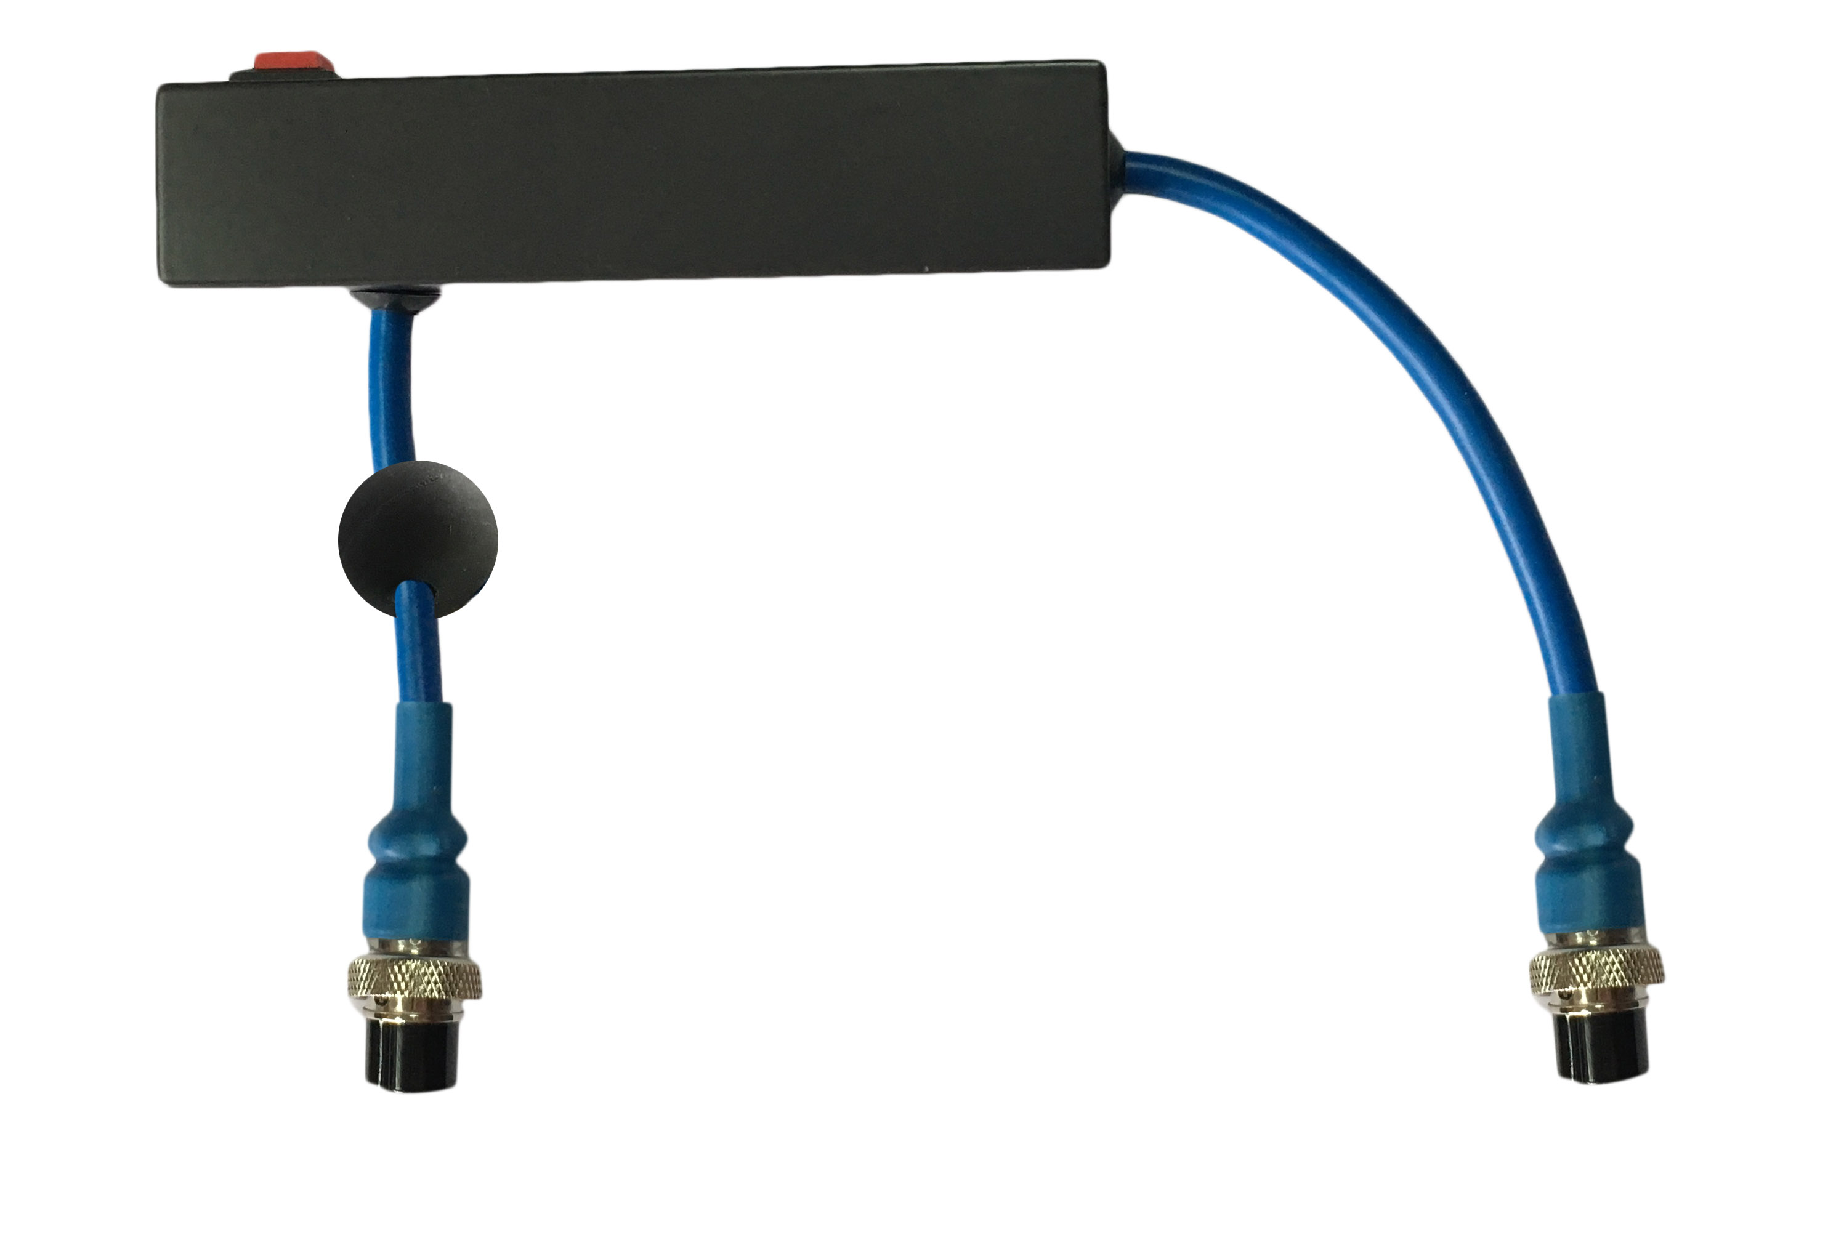
接传感器
接主机信号输入接口
减震橡胶球

2.3 传感器及其连接
传感器插座：接手柄开关线

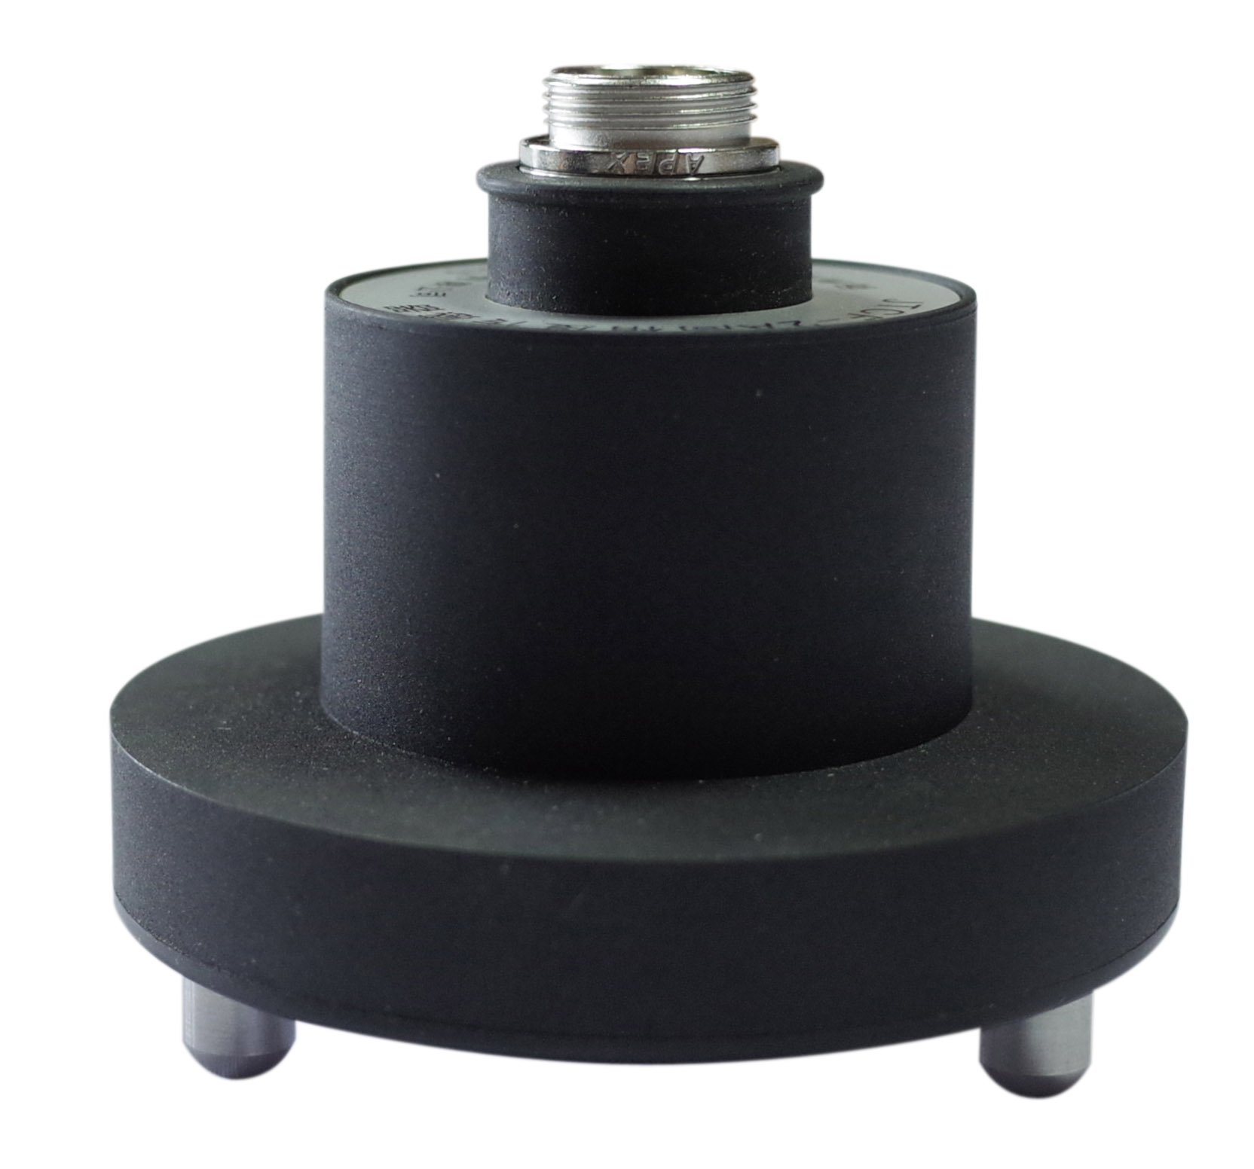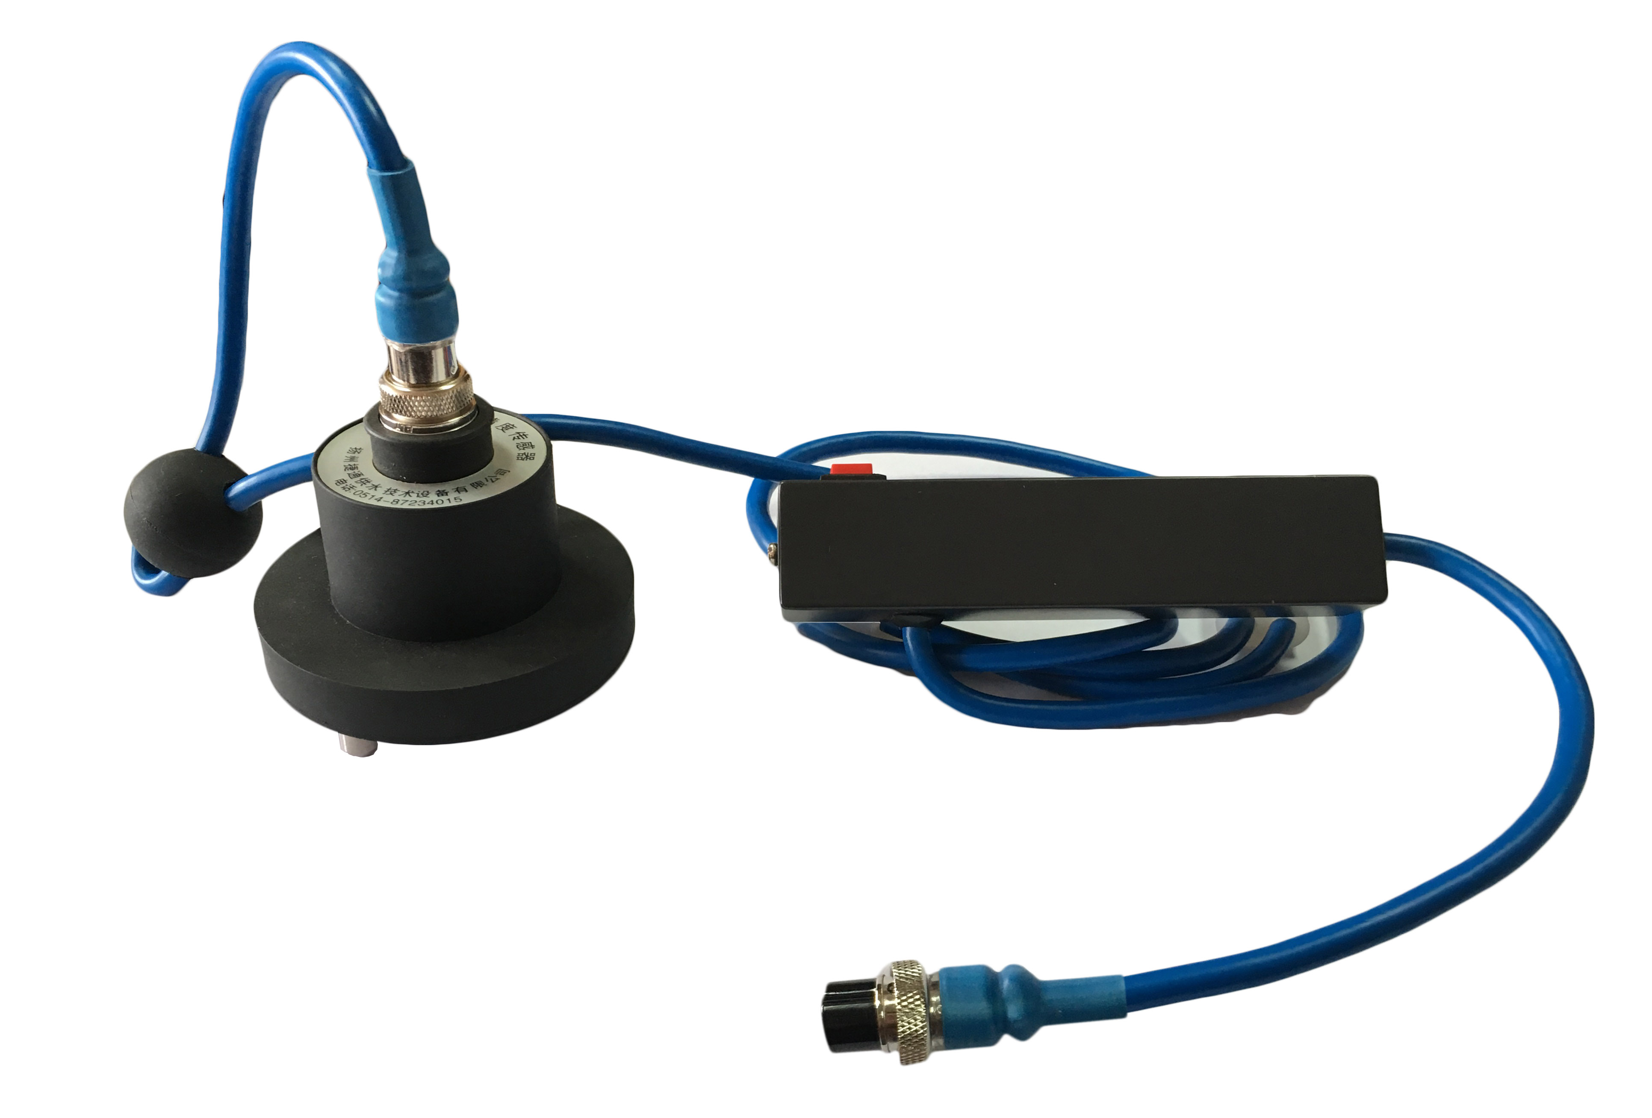
传感器主体：外覆厚减震密封橡胶保护套
传感器底盘脚

2.4 耳机
为头戴式有护耳的双耳机，灵敏度高，耳感丰富，护耳罩可排除外界噪声干扰，操作者可根据自己的头部松紧调节耳机两侧的弹性把长度。根据自己听音强弱的要求调节耳机的衰减旋钮。
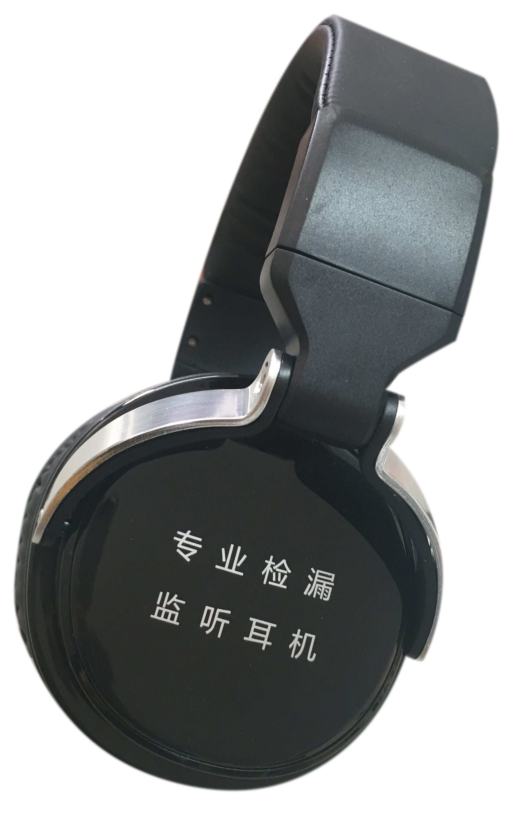

2.5 充电器
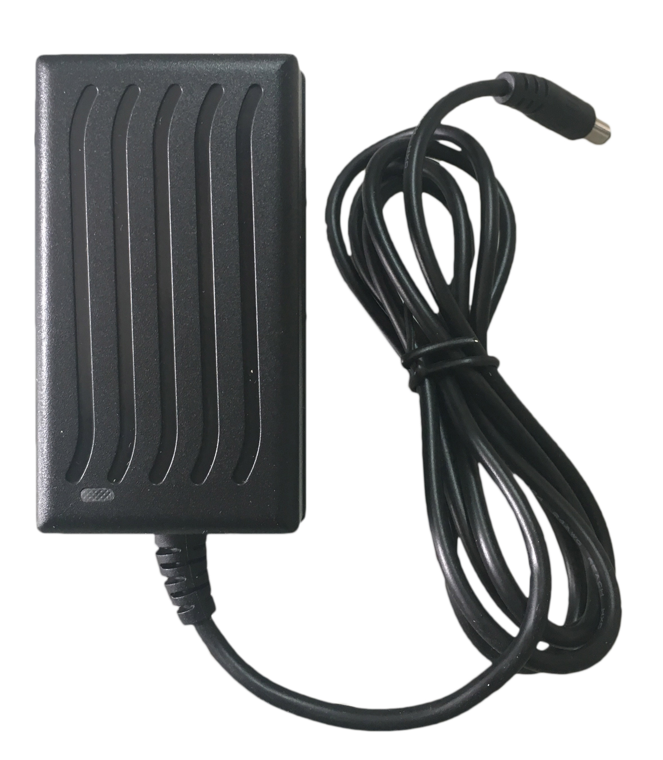

2.6 专用外包装箱
专用外包装箱为铝合金，带专用防护衬座垫的手提箱。
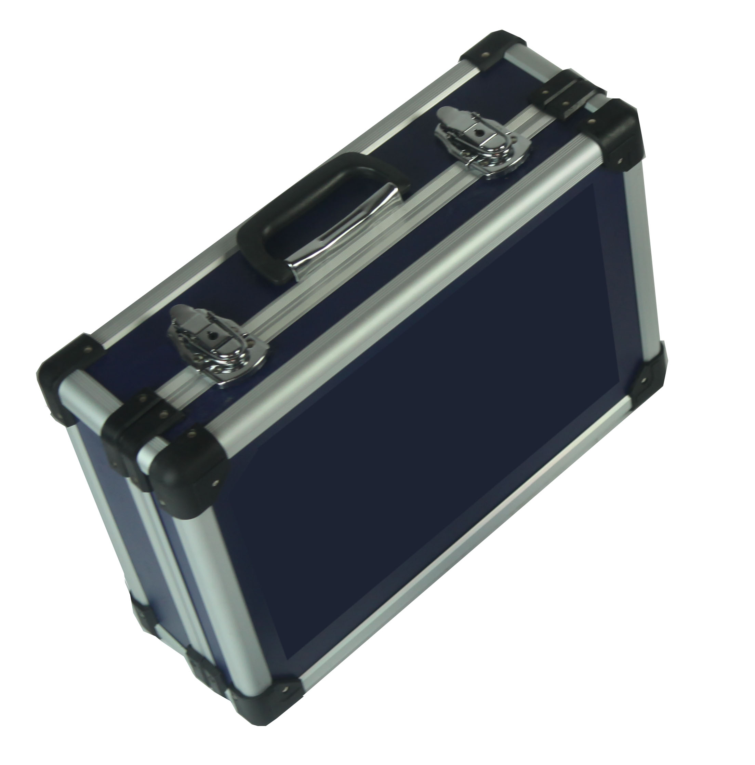

3 仪器操作面板及连接
仪器操作必须在详细阅读操作手册，了解仪器各部件基本功能后进行，避免盲目操作，甚至损伤仪器。一般可按下列步骤进行：

3.1 连接耳机和传感器
如下图，首先将耳机插入耳机插座，控制手柄的5芯插头插入主机信号输入接口，手柄开关线另一头（带减震球的一端）插入传感器插座，并将螺帽旋紧。
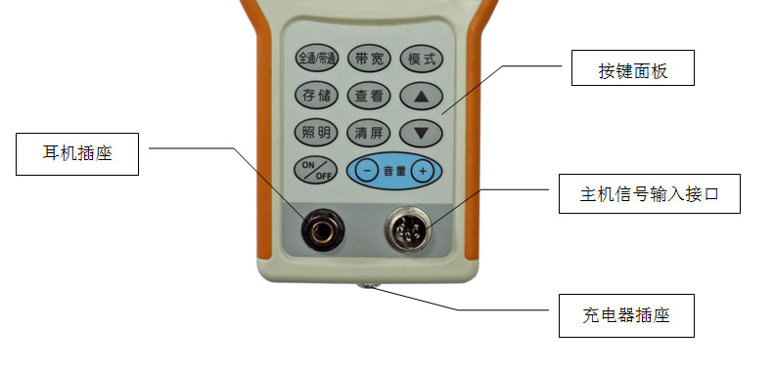

3.2 打开仪器电源开关
电源开关是主机面板上的【ON/OFF】键。在关机状态下按【ON/OFF】键则打开电源，在开机状态下按【ON/OFF】键则关闭电源。
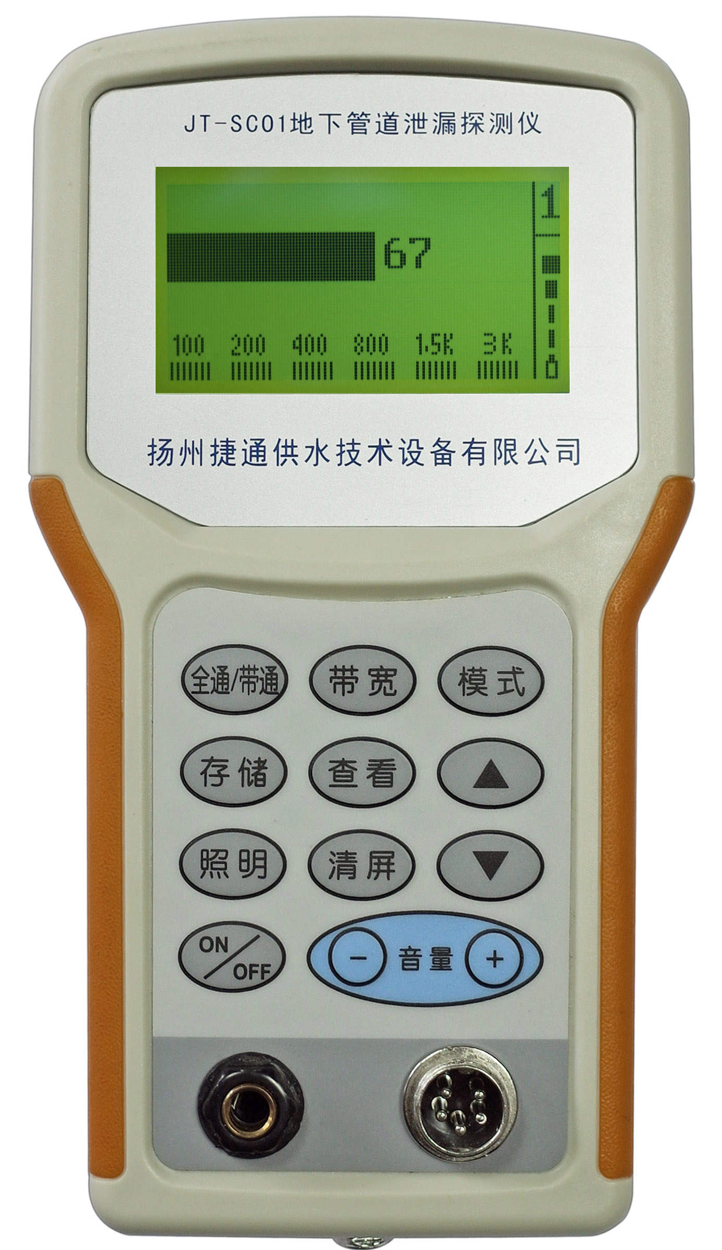

电源开关键

JT-SC01具有自动关机功能。当面板无操作15分钟后，系统将自动关机，以节约电池电量。
电源接通后，液晶屏幕开始显示开机画面，并于数秒自检后进入待检测状态。

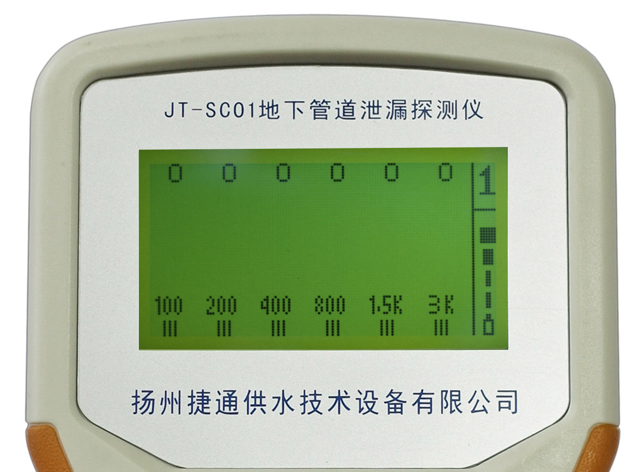
最小值数字显示
中心频率
带宽显示
录音及存储通道号码
电量显示

3.3 显示模式选择
横向模式：为横向单条柱状显示条对应右边数值，最小为0，右端最大为100。
纵向模式：为纵向6条柱状显示条并对应上方数值，最小为0，顶端最大为100。
两种模式可轻触面板上“模式”键反复切换。
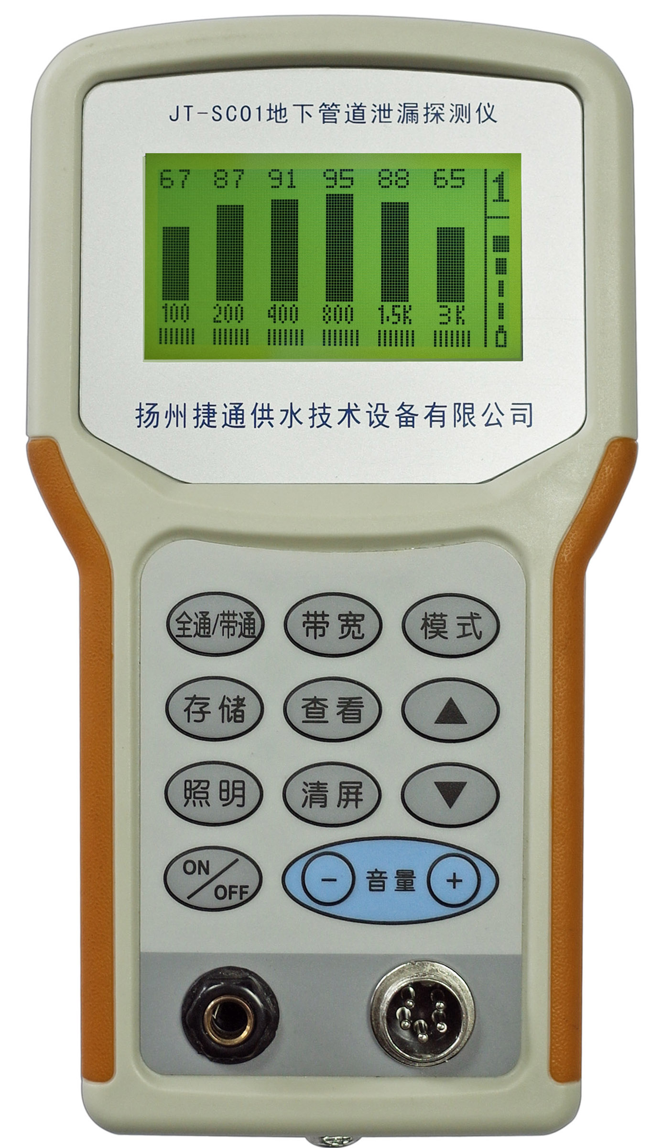
【横向模式】 【纵向模式】
最小值
数字显示

显示条

中心频率

带宽显示

反复按下【模式】键，可在横向显示和纵向显示两种模式下循环切换

横向显示模式：显示条记录泄漏值的大小变化及相应最小值数字显示。
纵向显示模式：纵向模式的作用是同时显示6个中心频率下检测信号的动态，使检测者充分了解泄漏信号在不同频率下的幅值响应特性
依此可了解当前所测泄漏信号的频率分布，更易精确定位和确认泄漏特征。

3.4 耳机音量和放大倍数调节
将振动传感器放于桌面或地面，按住控制手柄静音开关不松开，倾听响度，如需提高耳机响度及显示条灵敏度，则按【音量+】键，反之按【音量－】，使耳感良好；在实测定位过程中可根据具体情况适当调节。
音量加减键
【全通/带通】键

3.5 【全通/带通】键
此键用于仪器的频段选择。本机设置了6个频段。6个频段的中心频率分别为100Hz、250Hz 、500Hz 、800Hz 、1500Hz 、4000Hz，每个频段又设置了3种不同带宽，以便对泄漏信号进行针对性的辨识与确认。
中心频率选择方法：反复按下【全通/带通】键，即可进入或退出中心频率的选择。
按下【全通/带通】键，液晶显示会在100、250 、500 、800 、1.5K 、4K赫兹这6组数字频段之中的某一个闪动，屏幕上闪动的频率数字为当前中心频率。
如需变换频率，可按 ▲▼键进行选择。通过不断按下▲▼键，能使频率从高到低，或从低到高循环切换。
如需退出频率选择，则再次按下【全通/带通】键，此时没有频段数字闪动时，则回到全通状态。

3.6 【存储】和【查看】键
在仪器使用过程中，按下【存储】键，并点击▲▼键选择存储通道，再按下【存储】键退出后，即可存储实时监测信号。
如需查看，则按下【查看】键，并用▲▼切换所需查看的存储通道，即可调出当时所存信号值。存储通道号码在屏幕显示的右上角，值为从1到6。查看完毕后，请还需再次按下【查看】键退出查看，方可恢复仪器正常检测工作。

3.7 【带宽】键
带宽键是指在每个中心频率状态下，各有宽、中、窄三种带宽状态可以选择，分别用7条竖线【|||||||】，5条竖线【|||||】，3条竖线【|||】显示三种带宽
带宽键在【带通】状态下使用有效，使用方法如下：
按下【全通/带通】键，进入某个中心频率的选择，选中的中心频率数字处于闪动状态。此时按下【带宽】键，中心频率下方的带宽显示竖线条开始闪动，用▲▼进行切换选择，可见竖线条由【|||||||】，【|||||】，【|||】之间循环切换，代表选择宽、中、窄三种带宽。

中心频率

带宽显示竖线条

带宽是频带包含频率范围的一个参数，此处绘出JT-SC01检漏仪三种带宽的各频带覆盖情况简图，在频点信号幅值的0.707倍的横线与频带曲线交点间所包含的频率范围即为所在中心频率的带宽。
带宽
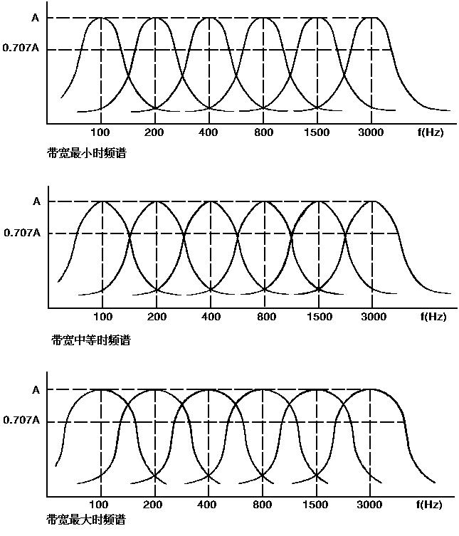

带宽

带宽

3.8 【照明】
按下【照明】键，则屏幕背光亮起，为节约电源，当面板无操作3分钟后屏幕背景灯自动关闭。背光亮时如再按【照明】键，则立即熄灭背光。

3.9 【清屏】
3.9.1 清除显示屏上的光柱定格和音量值，重新检测。
3.9.2 按入“存储”键后又不想存储，按此键退出。

3.10 电池存储电量的观察及充电提示：
显示屏的右下角有电池电量显示，光柱越高，电量越足，若无光柱，电池标志闪动，则代表电量已尽急需充电。

3.11 充电
JT-SC01备有专用充电器、仪器下侧有专用充电插孔，充电时将充电器接在220V市电上，充电输出插头插入该充电孔，充电器上指示灯红灯亮，代表开始充电状态，充电完成后转绿灯，急需用时可较少时间，但不宜过充。

3.12 装箱及使用仪器注意事项
JT-SC01检漏仪为精密仪器，虽为外场操作，已注意到其耐受性，但操作者应备加爱护，避免无端碰撞、淋湿、划伤、拉断接线等，应特别注意传感器不能高处跌落，仪器表面不宜重压、损伤液晶显示屏和按键。专用外包装箱设了定位衬垫，装箱时必须各部件就位放置，关箱时各部件理顺避免重压。存放时注意清洁，无腐蚀和避免过分潮湿高温。

4 仪器使用

4.1 通用使用方法
连接好各部件，打开主机，将传感器放置于所需检测地面，按下控制手柄静音开关，判断耳机音量大小。如需提高耳机音量，按【音量+】键，反之按【音量-】。在实测定位过程中可根据具体情况适当调节。一般来说，当检测环境相对安静时，可适当增大音量，若环境比较嘈杂，可适当降低音量。
另外注意，在检测信号较强的情况下，音量过大容易引起失真，但若被测管道深度较深（比如2米以上）或泄漏量不大的情况下，则需适当调大音量。

4.2 分析不同检测环境、埋深、路面、管道材质、信号强度等等，相应进行不同的频率选择
详见上文3.5【全通/带通】键使用方法
其原理是其利用声音频率的物理特性，即随着距离的增大，高频率相对于低频率更易衰减，利用此特性，对环境噪音和精确定位进行准确控制。

4.2.1 不同环境噪音下的频率选择
（1）环境相对安静的状态下，选择【全通】状态进行检测，
【全通】状态，指的是可将拾振器接收到的在0至4000Hz范围内的信号并全部通过并放大。耳机中传达的声音频谱丰富，从低频至高频均全频段进行放大，对周围环境的这个广泛频段的声音（通过地面振动）均有接收。如果环境安静，对漏水检测也具有最佳的可分析性。
（2）如果环境比较嘈杂，则可以按下【全通/带通】键，进入带通状态进行检测。
此时可选择相对比较高的中心频率进行检测，可有效降低外界环境干扰。一般可选择800Hz，1.5KHz。但也不宜选择过高的中心频率，防止信号衰减过量。

4.2.2 不同管道埋深的频率选择
一般来说，较深的检测管道可选择较低的频段或者全通频段进行检测；较浅的管道可选择较高的频段进行检测。熟练掌握仪器性能后可根据现场情况而定。下面列出一些经验参数与适用场合仅供参考。
（1）管道埋深小于0.5米时，可选择800Hz以上的频率。
（2）管道埋深大于0.5米～1.5米时，可选择800Hz左右的频率。
（3）管道埋深大于1.5米及很深时，可选择500Hz以下的频率。

4.2.3 不同泄漏点信号强度下的频率选择
一般来说，若信号较强，可选择较低的频段或者全通频段进行检测；若信号较弱，可选择较高的频段进行检测。熟练掌握仪器性能后，可根据现场情况而定。下面列出一些经验参数与适用场合仅供参考。
（1）在强信号区域，可选择500Hz以上频率，适当调低音量，观察液晶光条变化。
（2）在弱信号区域，可选择500Hz以下的频率，并适当调高音量，观察液晶光条变化。

4.2.4 不同管道材质的频率选择
一般来说，金属管道选择较高频段进行检测，非金属管道选择较低频段检测，熟练掌握仪器性能后，可根据现场情况而定。下面列出一些经验参数与适用场合仅供参考。
（1）金属管道：可选择800Hz以上频率，适当调低音量，观察液晶光条变化。
（2）非金属管道：可选择800Hz以下的频率，并适当调高音量，观察液晶光条变化。

4.3 检测方法
手持仪器主机、头戴耳机，站在所需检测管道上方路面，按下控制手柄静音开关，监听耳机里声音信号，记住此时耳机里的声音信号状态，然后松开手柄开关，提起传感器，将传感器放置在刚刚检测点的右侧或左侧1米左右的地面，继续进行监听，若此时耳机里监听到的声音信号和前面一致，则记住该信号，沿着管道上方路面，按人行走步幅，每走一步，放置传感器于地面检测一次。如若所有检测点的声音信号都一致，则说明此时耳机里所监测的信号为环境背景声音。如果在管道上方路面检测时，出现从小到大再从大到小的信号时，则反复进行比较，判断出泄漏点所在位置。

4.4 检测过程中的听、看结合
（1）检测的大部分过程中主要使用耳机监听有无异常，这样速度快、效率高。
（2）当听到检测信号出现异常时，每次移动探头0.2米左右，一边听，一边看液晶光条数值的变化，主要通过液晶光条的大小比较出地面振动最强点。
（3）通过耳朵分辨音质，判断是否漏水。品质优良的传感器才能准确识别音质变化。
（4）通过液晶光条的大小，判定漏水点精确位置。数值越大越接近漏水点。

5 注意事项：

  - 本仪器设计上虽已考虑到户外操作使用的耐受性，但应避免无端的碰撞、划伤、拉断线缆等。
  - 本仪器为非完全防水结构，请勿将仪器浸入水中，或在雨中操作仪器。
  - 应特别注意拾振传感器不能高处跌落、仪器表面不宜重压，不要用力触摸显示屏，以免造成仪器损坏。
  - 不要用力摇晃探头。
  - 不要自行拆卸仪器。
  - 专用包装箱设有定位衬垫，装箱时各部件必须就位放置，关箱时各部件理顺避免重压。
  - 存放时注意清洁、无腐蚀和避免潮湿高温。

